Воспитание самообслуживания, самостоятельности у детей
(Рекомендации для родителей)

Человек беспомощен до тех пор,
пока ему есть на кого рассчитывать.
(Андре Моруа).
В детском саду дети участвуют в различных видах труда: самообслуживании, хозяйственно-бытовом, труду в природе, ручному труду. Мы подробнее остановимся на таком виде труда, как самообслуживание.
Самостоятельность – ценное и очень нужное качество. Воспитывать его необходимо с раннего детства. Дети очень активны и часто стремятся выполнять действия самостоятельно. И нам, взрослым, важно поддерживать детей в этом.
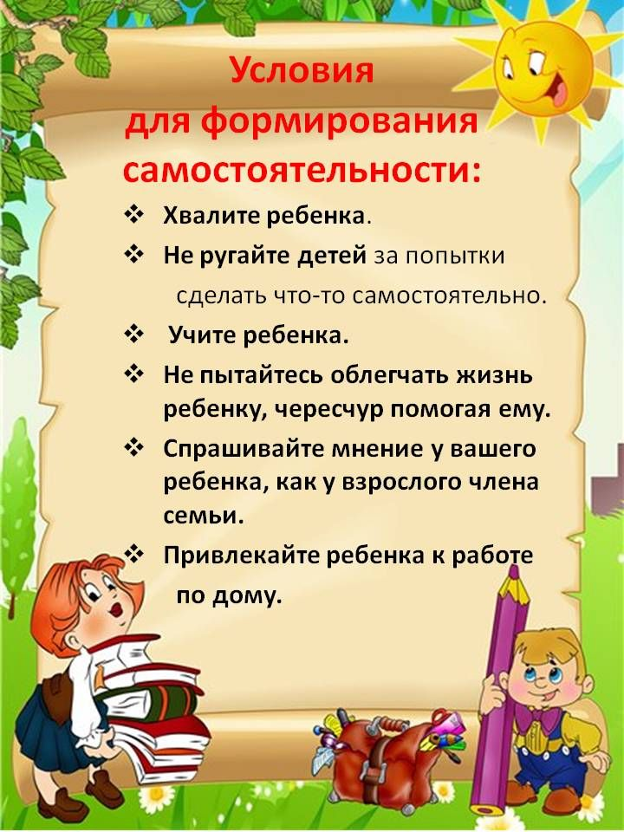

Ребенок, умеющий сам себя обслуживать, хорошо чувствует себя в коллективе, у него больше времени для игр и общения со сверстниками. Естественно, дети неодинаково быстро усваивают правила и действия, которым мы их учим. Но у каждого ребенка при правильном воспитании вырабатывается стремление все делать самостоятельно.
Самообслуживание – труд, направленный на удовлетворение повседневных личных потребностей. Трудовое воспитание маленьких детей начинается с самообслуживания: умывание, снимание и надевание одежды в определённой последовательности, расстёгивание и застёгивание пуговиц, обуви, складывание одежды.
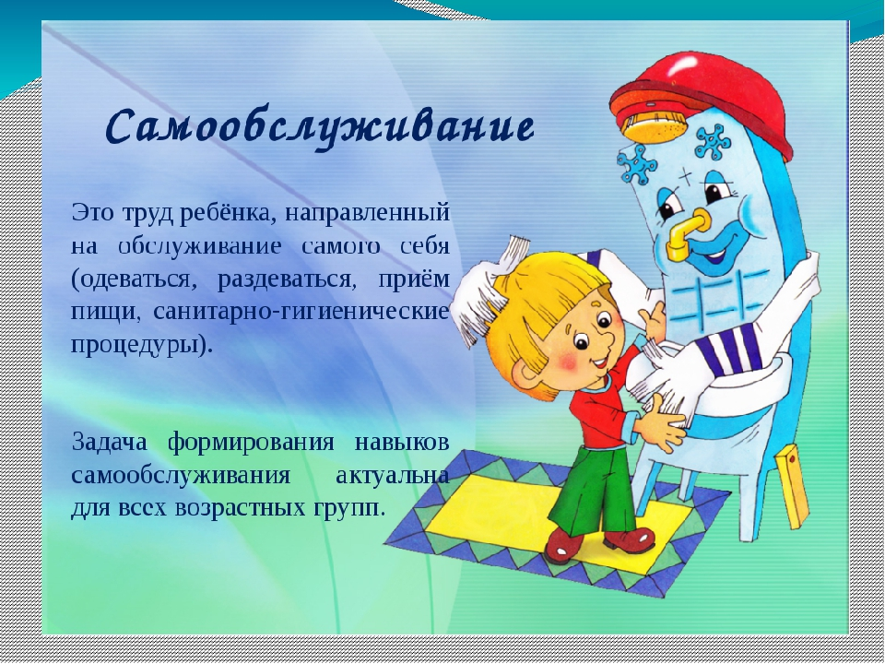
Ведущим видом деятельности в дошкольном возрасте является игра, наша с вами задача именно через игру научить детей самообслуживанию. Большое значение по формированию этих навыков является чтение и обыгрывание литературных произведений, потешек по теме.
Умывание
Учите детей:
- мыть руки, засучивая рукава;
- мыть лицо, не разбрызгивая воду;
- правильно пользоваться мылом;
- не мочить одежду;
- сухо вытираться полотенцем,
- без напоминания вешать его на отведенное место;
- пользоваться расческой и носовым платком.
Прежде чем ожидать от ребенка самостоятельности в самообслуживании, его нужно научить действиям, необходимым в процессе умывания, потом покажите, как нужно «отжать» руки над раковиной, чтобы не забрызгать окружающих и пол.
Как можно больше на конкретных примерах учите детей делать простейшие выводы, устанавливать причинно-следственные выводы: не завернул рукава, поэтому будешь ходить с мокрыми рукавами и т.п.
Для того чтобы дети успешно овладели навыками умывания, необходимо дома создать условия: сделать подставку под раковиной, повесить детское полотенце соответственно росту ребёнка.
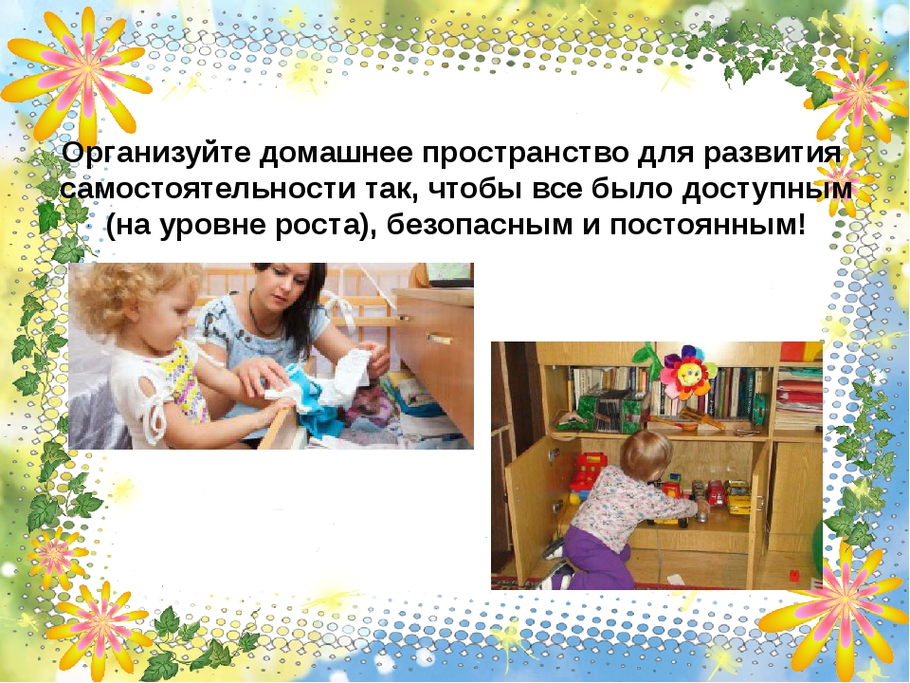

Элементарные навыки поведения за столом:
Учите детей:
- правильно пользоваться ложкой, вилкой, салфеткой;
- не крошить хлеб, не играть с едой;
- пережевывать пищу с закрытым ртом;
- не разговаривать с полным ртом.
Учите самостоятельности детей и во время еды, используя такие приемы, как показ с пояснением. Так, обедая за одним столом с ребёнком, показывайте, как правильно есть, как держать ложку, предлагайте взять ложку так, как это делают взрослые.
В процессе самообслуживания у детей формируются самостоятельность, трудолюбие, аккуратность, бережное отношение к вещам, культура поведения. Овладев навыками самообслуживания, ребенок не только может обслужить себя, но и приучается к аккуратности.
Одевание
Учите детей:
- самостоятельно одеваться и раздеваться в определенной последовательности (надевать и снимать одежду, расстегивать и застегивать пуговицы, складывать, вешать предметы одежды и т. п.).
Воспитывайте опрятность, умение замечать непорядок в одежде и устранять его при небольшой помощи взрослых.
Не нужно непосредственно перед выходом из дома в спешке учить ребенка одеваться, это может обернуться стрессом. Выберите время для того, чтобы неторопливо одеться, спокойно рассказать и показать (возможно, не один раз) весь процесс и подождать, пока пыхтение малыша обернется успехом.
Подсказывайте ребенку, что зачем надевать.
Для многих детей запомнить последовательность одевания вещей может быть проблемой. Вы можете вместе с малышом изготовить плакат, на котором разместить изображения одежды в правильной последовательности. Это поможет ребенку быстрее запомнить. Кроме того, чтобы ребенок не перепутал где перед, а где спинка одежды, выбирайте одежду с кармашками или аппликациями спереди, так ребенку будет легче ориентироваться.
Учите детей последовательно и рационально выполнять действия. Объясните, например, что прежде чем надеть гольфы, надо собрать их гармошкой, а надевать начинать с носка; прежде чем обуваться, туфли надо поставить так, чтобы они «смотрели друг на друга, а не сердились бы, не отворачивались»; чтобы правильно надеть платье, свитер, нужно сначала определить, где у них перед; куртку следует вначале разложить, а потом надевать, и т. д. Одновременно с объяснением покажите детям, как собрать гармошкой гольфы и правильно натянуть их, как определить перед платья (по пуговицам, по вороту и т. п.) и как правильно надеть его.
Все это поможет детям быстрее овладеть необходимыми навыками одевания.
В успешном формировании навыков самообслуживания большое значение имеют условия. Здесь важно все и в первую очередь удобная одежда и обувь детей.
На первое время лучше выбирать простую одежду: футболки без застежек, штаны на резинке. Когда же ваш малыш обучится премудростям застежек, можно одевать его во что угодно. И не нужно будет переживать.
Игры по развитию навыков самообслуживания
Игра: «Убери со стола»
Покажите, как убирать посуду со стола на поднос, предложите ребенку действовать по показу. При этом комментируйте действия: "Мы кладем на поднос тарелку, чашку, ложку и т.д." Затем показываете, как сметать крошки со стола, комментируя свои действия: "Крошки со стола сметем и совочком уберем!"
Дайте ребенку возможность действовать самостоятельно.
Игра: «Кукла заболела» (мальчикам можно, например, "Мишка заболел")
Демонстрируете малышу куклу и говорите: "Вот кукла Маша, она заболела, у нее насморк, ей трудно дышать через нос. В кармане у нее лежит носовой платок. Поможем Маше очистить носик!" Произнесите потешку:
Маша заболела, трудно ей дышать,
Мы платочком будем носик вытирать!
Покажите ребенку, как правильно использовать носовой платок, демонстрируя это на кукле. Предложите повторить действие.
Игра: «Оденем кукол»
Предложите ребенку одеть кукол и покатать их в колясках, говорите при этом: "Смотри, какая у кукол красивая одежда!" Ввместе с малышом рассматриваете каждый предмет, обращаете его внимание на застежки и демонстрируете способы застегивания.
Предложите малышу самостоятельно одеть кукол, после чего покатать в коляске.
Игра: «Обед у кукол»
Попросите ребенка накрыть стол для кукол, покажите необходимые предметы и действия с ними. Затем предложите ребенку посадить кукол за стол и угостить обедом.
Игра: «Вымой руки»
Обращайтесь к ребенку: "Мы пришли с прогулки, нам нужно вымыть ручки. Зайчик будет смотреть, как мы моем ручки". Ставите игрушку на край умывальника и показываете ребенку движения руками под струей воды. В конце процедуры от имени зайчика похвалите ребенка.
Игра: «Умывалочка»
Приведите ребенка (после сна) в ванную комнату, попросите посмотреть на себя в зеркало, обращайте его внимание на глазки, ротик, щечки и т.д. Предложите ребенку умываться вместе с вами, при этом показывайте, как это нужно сделать. Произносите потешку:
Выходи, водица, мы пришли умыться!
Лейся на ладошку, по-нем-нож-ку...
Нет, не понемножку - посмелей,
Будем умываться веселей!
В конце умывания учите малыша вытирать лицо насухо полотенцем, просите посмотреть на себя в зеркало, говорите: "Ай, какой чистый ребенок, посмотри на себя в зеркало!"
Достичь успеха в формировании навыков самообслуживания можно только в том случае, если мы будем одной командой.

